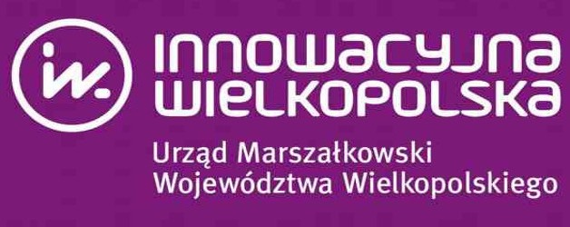
Dołącz do liderów innowacji w Wielkopolsce!

Konkurs o Nagrodę Marszałka Województwa Wielkopolskiego
„i-Wielkopolska – Innowacyjni dla Wielkopolski”

Zapraszamy mikro, małe i średnie przedsiębiorstwa z terenu Województwa Wielkopolskiego do udziału w Konkursie o Nagrodę Marszałka Województwa Wielkopolskiego „i-Wielkopolska – Innowacyjni dla Wielkopolski”.
W ramach inicjatywy nagradzane będą przedsiębiorstwa za wdrożone do oferty firmy innowacyjne rozwiązania: produkty lub usługi w sześciu kategoriach, zgodnie z funkcjonującymi sześcioma inteligentnymi specjalizacjami dla Wielkopolski:
- „Biosurowce i żywność dla świadomych konsumentów”,
- „Wnętrza przyszłości”,
- „Przemysł jutra”,
- „Wyspecjalizowane procesy logistyczne”,
- „Rozwój oparty na ICT”,
- „Nowoczesne technologie medyczne”.
Zwycięzcy Konkursu otrzymają nagrody finansowe o łącznej wartości 120 000,00 PLN oraz pakiety promocyjne o łącznej wartości 90 000,00 PLN.
Nabór wniosków prowadzony jest do 11 września 2017 r. do godziny 15:30.
Zachęcamy Państwa do zapoznania się z Regulaminem. Do dyspozycji pozostaje Biuro Organizatora znajdujące się w Departamencie Gospodarki: tel.: 61 626 62 40, e-mail: drg.sekretariat@umww.pl
Organizatorem Konkursu jest Województwo Wielkopolskie z siedzibą Urzędu Marszałkowskiego Województwa Wielkopolskiego w Poznaniu.
Szczegóły Konkursu znajdują się na stronie internetowej pod adresem: www.umww.pl oraz www. iw.org.pl

